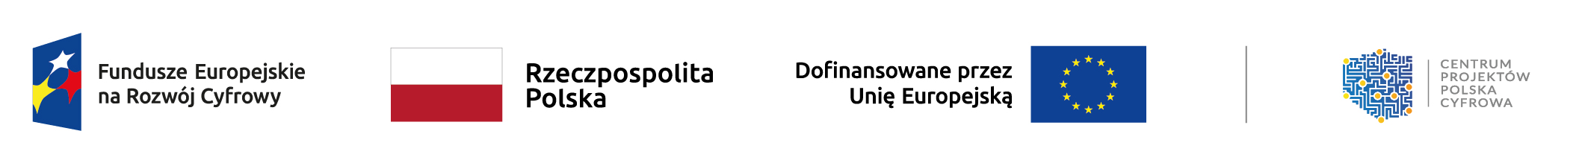
Projekt współfinansowany przez Unię Europejską ze środków Funduszy Europejskich na Rozwój Cyfrowy 2021-2027 (FERC) Priorytet II: Zaawansowane usługi cyfrowe Działanie 2.2. – Wzmocnienie krajowego systemu cyberbezpieczeństwa
WYKONAWCA: | ZAMAWIAJĄCY:
………………………………………………………………………………  (pełna nazwa/firma) | Gmina Dąbrowa  ul. Ks. Prof. J. Sztonyka 56  49-120 Dąbrowa
………………………………………………………………………………  (adres) | Gmina Dąbrowa  ul. Ks. Prof. J. Sztonyka 56  49-120 Dąbrowa
………………………………………………………………………………  (NIP/REGON) | Gmina Dąbrowa  ul. Ks. Prof. J. Sztonyka 56  49-120 Dąbrowa
OŚWIADCZENIE
O PRZYNALEŻNOŚCI LUB BRAKU PRZYNALEŻNOŚCI DO GRUPY KAPITAŁOWEJ
SKŁADANE W ZAKRESIE ART.108 UST.1 PKT.5
ustawy z dnia 11 września 2019 r. Prawo zamówień publicznych
Przystępując do postępowania prowadzonego w trybie podstawowym bez negocjacji, którego przedmiotem jest: „Cyberbezpieczny Samorząd – etap I - Dostawa sprzętu i oprogramowania w ramach projektu grantowego”
oświadczam, że jako wykonawca przynależę/nie przynależę* do tej samej grupy kapitałowej, zakresie art. 108 ust. 1 pkt 5 ustawy pzp, w rozumieniu ustawy z dnia 16 lutego 2007 r. o ochronie konkurencji i konsumentów (Dz. U. z 2024 r. poz. 594), z innym wykonawcą, który złożył odrębną ofertę, ofertę częściową lub wniosek o dopuszczenie do udziału w postępowaniu.

Oświadczenie dotyczące podanych informacji:
Oświadczam, że wszystkie informacje podane w powyższych oświadczeniach są aktualne i zgodne z prawdą oraz zostały przedstawione z pełną świadomością konsekwencji wprowadzenia zamawiającego w błąd przy przedstawianiu informacji.

………………………………………… ……………………………………
(miejscowość i data) (miejsce na podpis)

